18.12.20
19-ЭК-1д
Экономика организации
ТЕМА: ГРУППИРОВКА ЗАТРАТ ПО СТАТЬЯМ КАЛЬКУЛЯЦИИ

Калькуляционной статьей принято называть определенный вид затрат, образующий себестоимость как отдельных видов, так и всей продукции в целом.
Классификация затрат по статьям калькуляции позволяет:
- определить себестоимость единицы продукции,
- распределять затраты по ассортиментным группам,
- установить объем расходов по каждому виду работ, производственным подразделениям, аппарату управления,
- выявить резервы снижения себестоимости.
Калькуляционный принцип группировки затрат лежит в основе построения плана счетов бухгалтерского учета во всех отраслях народного хозяйства в нашей стране и за рубежом. Отчетность также составляется и анализируется преимущественно по статьям калькуляции.
При группировке по статьям калькуляции затраты объединяются по направлениям их использования, по месту их возникновения: непосредственно в процессе изготовления продукции, в обслуживании производства, в управлении предприятием и т.д.
Типовая группировка затрат по статьям калькуляции имеет следующий вид:
1) Сырье и основные материалы (за вычетом возвратных отходов).
2) Вспомогательные материалы, покупные полуфабрикаты, комплектующие и услуги производственного характера сторонних предприятий и организаций.
3) Топливо на технологические цели.
4) Энергия на технологические цели.
5) Основная и дополнительная заработная плата производственных рабочих.
6) Дополнительная заработная плата производственных рабочих.
7) Отчисления на социальные нужды.
8) Расходы на подготовку и освоение производства.
9) Расходы на содержание и эксплуатацию машин и оборудования (РСЭО).
10) Цеховые (общепроизводственные) расходы.
Цеховая себестоимость
11) Общехозяйственные (общезаводские) расходы.
12) Прочие производственные расходы.
13) Потери от брака.
Производственная (фабрично-заводская) себестоимость
14) Внепроизводственные (коммерческие) расходы.
Полная себестоимость
Министерства (ведомства) могут вносить изменения в приведенную типовую номенклатуру статей затрат на производство с учетом особенностей в технике, технологии и организации производства.
Первые 7 статей затрат осуществляются непосредственно на рабочем месте и прямо относятся на себестоимость каждого вида продукции. Все остальные статьи являются комплексными, собирающими затраты по обслуживанию и управлению производством.
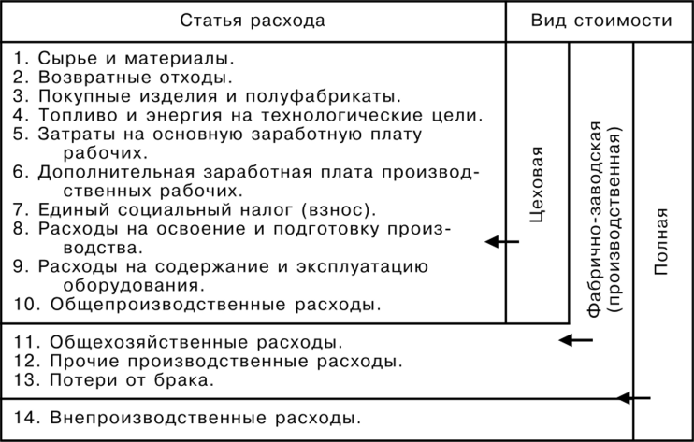
В статью «Расходы на подготовку и освоение нового производства» входят затраты некапитального характера:
- совершенствование технологии;
- переналадка оборудования;
- изготовление специального оборудования и оснастки.
Статья «Расходы по содержанию и эксплуатации оборудования (РСЭО)» включают:
- затраты на техническое обслуживание машин и механизмов;
- расходы на текущий и капитальный ремонт оборудования, цехового транспорта и инструментов;
- расходы на амортизацию основных фондов, закрепленных за цехами;
- износ малоценных и быстроизнашивающихся предметов и др.
В состав «Цеховых (общепроизводственных) расходов» включаются затраты на управление цехов основного производства:
- заработная плата цехового персонала с отчислениями на социальные нужды;
- расходы на амортизацию зданий, сооружений цехового назначения;
- износ инвентаря и малоценных предметов общецехового назначения;
- расходы на содержание и текущий ремонт зданий и цеховых помещений;
- расходы на отопление, освещение, уборку зданий и цеховых помещений;
- расходы на обеспечение нормальных условий труда и технику безопасности, на спецодежду и спецобувь;
- другие аналогичные затраты, связанные с управлением производственными подразделениями.
Статья «Общехозяйственные (общезаводские) расходы» включает затраты по управлению и обслуживанию общехозяйственных нужд предприятия.
В их состав включают издержки на:
- содержание работников аппарата управления предприятием, заработную плату, отчисления на социальные нужды, материально-техническое и транспортное обслуживание их деятельности, затраты на командировки;
- содержание и обслуживание технических средств управления (вычислительных центров, узлов связи, средств сигнализации), освещение, отопление и т.п.;
- оплату консультационных, информационных и аудиторских услуг, оплату услуг банка (в том числе проценты по кредитам банка и проценты по кредитам поставщика за приобретенные товарно-материальные ценности);
- подготовку и переподготовку кадров, расходы по набору рабочей силы;
- текущие затраты, связанные с содержанием фондов природоохранного назначения, очистных сооружений, на уничтожение экологически опасных отходов и платежи за предельно допустимые выбросы загрязняющих веществ в природную среду;
- износ (амортизацию) основных средств, МБП общезаводского назначения и нематериальных активов;
- ремонт зданий, сооружений и инвентаря общезаводского назначения;
- содержание территории предприятия;
- платежи по обязательному страхованию имущества предприятия и отдельных категорий работников, налоги, сборы, платежи и другие обязательные отчисления, производимые в соответствии с установленным законодательством порядком.
Статья «Прочие производственные расходы» включает затраты на гарантийное обслуживание и ремонт продукции, расходы на НИР и опытные работы и др.
В состав статьи «Внепроизводственные (коммерческие) расходы» включают затраты, связанные с реализацией продукции:
- расходы на тару и упаковку;
- расходы на транспортировку продукции;
- комиссионные сборы и отчисления, уплачиваемые сбытовым предприятиям и организациям в соответствии с договорами;
- затраты на рекламу;
- прочие расходы по сбыту (расходы по хранению, подработке, подсортировке).
Каждая из этих групп накладных расходов имеет свою специфику, но их объединяет то, что они планируются и учитываются по местам их возникновения, т.е. по производственным подразделениям, а не по видам продукции, как это происходит с основными прямыми расходами.
Методы калькулирования и классификация затрат
Калькулирование – это система расчетов, с помощью которых определяется себестоимость всей товарной продукции и ее частей, себестоимость конкретных видов изделий, сумма затрат отдельных подразделений предприятия на производство и реализацию продукцию.
Процесс калькулирования включает в себя:
1) разграничение затрат на производство между законченной продукцией и незавершенным производством;
2) исчисление затрат на забракованную продукцию;
3) оценку отходов производства побочной продукции;
4) определение суммы расходов, относимых к готовой продукции;
5) распределение затрат между видами продукции;
6) расчет себестоимости продукции.
Объектом калькулирования может быть:
- технологический передел;
- деталеоперация;
- деталь;
- сборочная единица (узел);
- изделие в целом;
- заказ на изготовление нескольких изделий;
- одна тонна литья, поковок, штамповок, 1 кВт?ч энергии; единица ремонтосложности, тонно-километр работы транспортных средств и т.д.
Калькуляционная единица должна соответствовать единице измерения, принятой в стандартах (технических условиях) и плане производства в натуральном выражении.
Методы калькулирования себестоимости продукции:
Нормативный метод (метод прямого счета) - расчет себестоимости ведется на основе установленных норм прямых затрат и разработки плановых комплексных статей. Надежность расчетов обеспечивается экономически обоснованной системой норм и нормативов затрат. Несмотря на высокую трудоемкость расчетов, этот метод планирования является основным на предприятиях.
Метод планирования себестоимости продукции по технико-экономическим факторам (аналитический метод) учитывает влияние отдельных факторов в плановом периоде на установленный базовый показатель - уровень затрат на рубль продукции. В качестве основных факторов, как правило, принимаются: изменение спроса на продукцию, сдвиги в ассортименте продукции, повышение технического уровня производства, совершенствование организации производства, труда, управления и др. Учитывается влияние и внешних факторов. Используется при предварительных расчетах и на ранних стадиях разработки бизнес-планов.
Параметрический метод основан на установлении взаимосвязи между динамикой себестоимости изделий и изменениями их базовых качественных характеристик: надежности, долговечности, мощности, веса, скорости и др. Этот метод требует достаточной информации, обоснованного выбора параметров продукции, применения достоверных экономико-математических моделей и программ. Часто используется при разработке перспективных бизнес-планов.
Калькуляции бывают сметные, нормативные, плановые, фактические.
Плановая калькуляция (годовая, квартальная, месячная) составляется на освоенную продукцию, предусмотренную производственной программой. Отражает максимально допустимый размер затрат на изготовление продукции в планируемом периоде и включает только те затраты, которые при данном уровне техники и организации производства являются для предприятия необходимыми. Она рассчитывается по прогрессивным плановым нормам использования активной части основного капитала, трудовых затрат, расхода материальных и энергетических ресурсов.
Сметная калькуляция разрабатывается аналогично плановой на изделия или заказ, которые выполняются в разовом порядке или на новую продукцию, впервые выпускаемую предприятием, которая требует разработки соответствующей нормативной базы.
Нормативная калькуляция отражает уровень себестоимости продукции, исчисленной по нормам затрат, действующим на момент ее составления. Она составляется в тех производствах, где существует нормативный учет затрат на производство.
Фактическая калькуляция - это отчетная калькуляция, отражающая общую сумму фактически использованных затрат на производство и реализацию продукции.

Тесты по теме
1. Группировка затрат по местам формирования необходима для:
а) контроля издержек производства и сбыта;
б) повышения ответственности менеджеров всех уровней за экономические результаты работы;
в) выполнения перечисленных функций.
2. Всю совокупность расходов предприятия объединяет:
а) поле издержек;
б) сфера расходов;
в) место затрат.
3. Расходы места затрат и центра ответственности у одного и того же подразделения предприятия:
а) всегда совпадают по сумме издержек;
б) никогда не совпадают друг с другом;
в) могут совпадать, но могут быть и различными.
4. Ведущую роль в достижении конечных целей предприятия играют:
а) центры продаж;
б) центры инвестиций;
в) производственные центры.
5. Расходы на тару, упаковку и транспортировку изделий целесообразно включить в издержки сферы:
а) производства;
б) управления;
в) сбыта.

Преподаватель____________________А.Ш.Урусбиева

